Karten-Druckdienst Spezifikation

(Bonn, 12.12.2005)
(draft)

lat/lon GmbH
Aennchenstr. 19
53177 Bonn
Germany

Tel ++49 - 228 - 184 96-0
Fax ++49 - 228 - 184 96-29
info@lat-lon.de
www.lat-lon.de
Inhaltsverzeichnis
1 Zielsetzung 3
2 Funktion 4
3 Anfragen 6
3.1 GetCapabilities-Anfrage 6
3.2 GetCapabilities-Antwort 6
3.3 PrintMap-Anfrage 9
3.3.1 KVP - HTTP Get 9
3.3.2 XML-Kodierung HTTP-POST 10
3.4 PrintMap-Anwort 12
3.5 Antwort im Fehlerfall 13
4 Konfiguration 13
5 Anhang 1 16
6 Anhang 2 19

Zielsetzung
Ziel des im Folgenden beschriebenen Druckservice (Web Map Print Service - WMPS) ist es, den zentralen Ausdruck großformatiger Karten mit einem definiertem Raumausschnit oder Maßstab zu ermöglichen. Grundlage der Kartenerstellung sind OGC Web Map Services, die mittels GetMap-Anfragen die auszudruckenden Karten liefern sowie der direkte Zugriff auf Vektordaten. Der Druck erfolgt auf einem zentralen Drucker (z.B. DIN A0-Plotter), der direkt vom Druckservice angesprochen wird oder in eine Datei (*.pdf, *.html, *.rft).

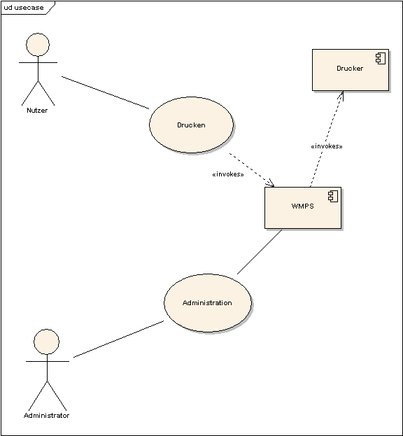Abbildung 1: Anwendungsfalldiagramm zur Nutzung und Administration des Druckservice
Der Druckservice wird durch einen Administrator verwaltet, der die Verbindung zu den Datenquellen und zum verwendeten Drucker herstellt sowie die den Nutzern zur Verfügung stehenden Druckformatvorlagen (Templates) bereitstellt.

Funktion
Die Funktion des Druckservice umfasst im Wesentlichen das Entgegennehmen eines Druckauftrags über das im folgenden Abschnitt spezifizierte Anfrageformat sowie die asynchrone Abarbeitung von Druckaufträgen. Die Asynchronität ist notwendig, da es möglich ist,
a) dass mehrere Druckaufträge zeitgleich eingehen, jedoch nur ein Drucker zur Ausgabe zur Verfügung steht;
b) die Abarbeitung eines Druckauftrags u.U. einen längeren Zeitraum in Anspruch nimmt und während dieser Zeit die Netzverbindung zum Client nicht aufrecht erhalten werden kann/soll.
Nach Entgegennehmen eines Druckauftrags wird dieser daher zunächst in einem Auftragsstapel (Datenbank) abgelegt. Sobald der Druckservice über genügend Ressourcen verfügt – es befindet sich kein Druckauftrag in der Bearbeitung – wird der jeweils älteste Druckauftrag aus dem Stapel geholt und zur Bearbeitung weitergereicht (Abbildung 2).
Der Druckservice entscheidet anhand seiner Konfiguration, die im Wesentlichen der eines deegree WMS entspricht, welchen Teil der Anfrage er an erreichbare WMS weiterreicht und welchen er selbst bearbeitet. Ersteres bedeutet, dass nach Berechnung der entsprechenden BoundingBox und Bildgrösse, das Abrufen der Karte in mehrere Kacheln aufgeteilt wird, um die Kapazitäten der angefragten WMS nicht zu überschreiten. Um einen Teil der Kartenerstellung selbst vornehmen zu können, benötigt der Druckservice Zugriff auf die entsprechenden Vektordatenquellen (z.B. Datenbanken). Die Zugriffe auf diese Daten müssen nicht gekachelt werden, da von einer vertretbaren Datengrösse ausgegangen werden kann. Ferner liegt es in der Verantwortung des Druckservice bzw. des Adminstrators festzulegen, wieviel Zeit der Service zur Abfrage der Daten zur Verfügung hat.
Im ersten Schritt zeichnet der Druckservice die vom angebundenen WMS abgefragte Hintergrundebene, anschliessend werden die vom Druckservice direkt verarbeiteten Vektordaten darüber gezeichnet. Nach Abschluss des Druckvorgangs wird der Nutzer, der den Druckauftrag gesendet hat, mittels E-Mail darüber den Abschluss des Druckauftrags informiert. Je nach angefordertem Format enhält diese Mail einen Hinweis darauf, das die ausgedruckte Karte beim Administrator abgeholt werden kann, oder einen Hyperlink zum erzeugten Dokument.
Position und Grösse der Karte sowie die Position eines Titel, einer Legende, eines Maßstabsbalkens und eines Nordpfeils sowie eines zusätzlichen Textes kann über eine Druckformatvorlage vom Administrator festgelegt werden (s.u.).
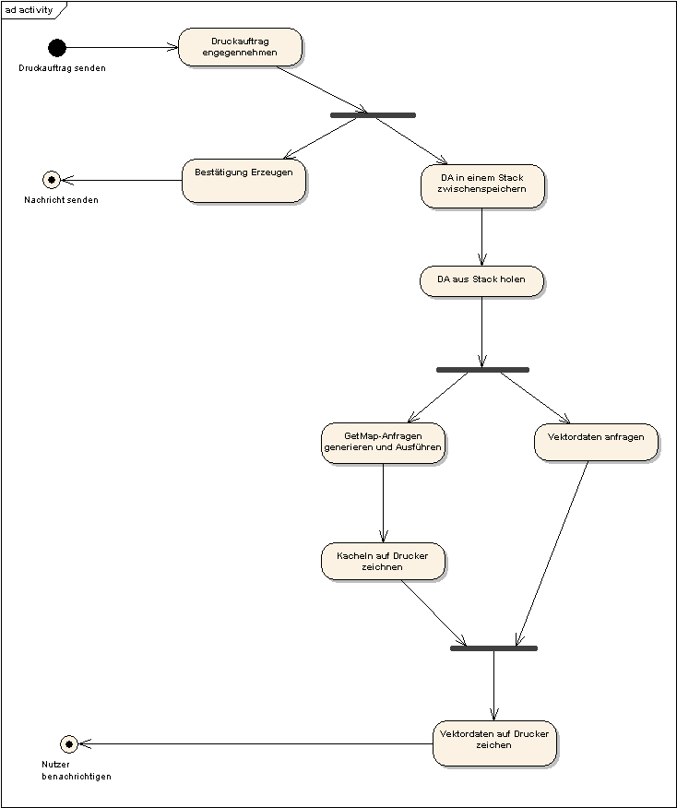Abbildung 2: Ablaufschema der Verarbeitung eines Druckauftrags

Anfragen
Der Druckservice kennt zwei Anfragemethoden: GetCapabilities und PrintMap. Die erste Anfrage entspricht hinsichtlich ihrer Funktion der anderer OGC Web Services (OWS). Als Ergebnis erhält der Client ein XML-Dokument, das im wesentlichen einem WMS 1.1.1 Capabilities-Dokument entspricht und Auskunft über die Fähigkeiten des WPMS gibt. Die zweite Anfrage dient der Beauftragung eines Ausdrucks; da es sich bei PrintMap um eine asynchrone Operation handelt, erhält der Nutzer zunächst nur eine Bestätigung über den Eingang seiner Anfrage. Nach Abschluss des Druckauftrags bzw. dei dessen Scheitern wird er via E-Mail über den Status informiert.

GetCapabilities-Anfrage
Die GetCapabilities-Anfrage ist nur für HTTP-Get definiert.
Anfrage Parameter | Required/Optional | Beschreibung
REQUEST | R | Anfragename
VERSION=version | O | Version des Dienstes (default 1.0.0)
SERVICE=WMPS | R | Name des Dienstes

Beispiel:
http://MyServer:8080/deegree/wmps?request=GetCapabilities& version=1.0.0&service=WMPS

GetCapabilities-Antwort
Die Antwort auf eine GetCapabilities-Anfrage entspricht der Antwort eines OGC WMS 1.1.1; lediglich die Request-Sektion ist dahingehend geändert, dass anstelle der WMS-spezifischen Anfragen ausschließlich GetCapabilities und PrintMap aufgeführt sind.
Beispiel:
<?xml version="1.0" encoding="UTF-8"?>
<WMPS_Capabilities xmlns:xsi="http://www.w3.org/2001/XMLSchema-instance"
version="1.1.1" updateSequence="1.1.0">
<Service>
<Name>WMPS</Name>
<Title>deegree wmps</Title>
<Abstract>wms reference implementation</Abstract>
<KeywordList>
<Keyword>deegree</Keyword>
<Keyword>wmps</Keyword>
</KeywordList>
<OnlineResource xmlns:xlink="http://www.w3.org/1999/xlink"
xlink:type="simple" xlink:href="http://www.deegree.org"/>
<ContactInformation>
<ContactPersonPrimary>
<ContactPerson>Andreas Poth</ContactPerson>
<ContactOrganization>lat/lon</ContactOrganization>
</ContactPersonPrimary>
<ContactPosition>Senior Consultant</ContactPosition>
<ContactAddress>
<AddressType>Postal</AddressType>
<Address>Aennchenstr. 19</Address>
<City>Bonn</City>
<StateOrProvince>NRW</StateOrProvince>
<PostCode>53177</PostCode>
<Country>Germany</Country>
</ContactAddress>
<ContactVoiceTelephone>0049228184960</ContactVoiceTelephone>
<ContactFacsimileTelephone>00492281849629</ContactFacsimileTelephone>
<ContactElectronicMailAddress>info@lat-lon.de
</ContactElectronicMailAddress>
</ContactInformation>
<Fees>none</Fees>
<AccessConstraints>none</AccessConstraints>
</Service>
<Capability>
<Request>
<GetCapabilities>
<Format>application/vnd.ogc.wms_xml</Format>
<DCPType>
<HTTP>
<Get>
<OnlineResource
xmlns:xlink="http://www.w3.org/1999/xlink"
xlink:type="simple"
xlink:href="http://127.0.0.1:8081/deegree/wmps?"/>
</Get>
</HTTP>
</DCPType>
</GetCapabilities>
<PrintMap>
<Format>default</Format>
<Format>LegendOnBottom</Format>
<Format>LegendRight</Format>
<Format>MyTemplate</Format>
<DCPType>
<HTTP>
<Get>
<OnlineResource
xmlns:xlink="http://www.w3.org/1999/xlink"
xlink:type="simple"
xlink:href="http://127.0.0.1:8081/deegree/wmps?"/>
</Get>
</HTTP>
</DCPType>
</PrintMap>
</Request>
<Exception>
<Format>application/vnd.ogc.se_xml</Format>
<Format>application/vnd.ogc.se_inimage</Format>
<Format>application/vnd.ogc.se_blank</Format>
</Exception>
<!-- optional; default = all false -->
<UserDefinedSymbolization SupportSLD="1" UserLayer="1" UserStyle="1"
RemoteWFS="0"/>
<Layer queryable="0" cascaded="0" noSubsets="0">
<Title>Metropolregion WMPS</Title>
<Abstract>WMPS of the Geoportal of the Metropolregion
Hamburg</Abstract>
<KeywordList>
<Keyword>deegree</Keyword>
<Keyword>layer</Keyword>
</KeywordList>
<SRS>EPSG:4326</SRS>
<LatLonBoundingBox minx="-180" miny="-90" maxx="180" maxy="90"/>
<ScaleHint min="0" max="100000000"/>
<Layer queryable="0" cascaded="0" noSubsets="0">
<Title>MRH layers</Title>
<SRS>EPSG:31467</SRS>
<LatLonBoundingBox minx="6" miny="51" maxx="13" maxy="56"/>
<Layer queryable="1" noSubsets="0" fixedWidth="0" fixedHeight="0">
<SRS>EPSG:31467</SRS>
<Name>mrh:kreise</Name>
<Title>Kreise der Metropolregion Hamburg</Title>
<Style>
<Name>default:mrh:kreise</Name>
<Title>default:mrh:kreise</Title>
</Style>
</Layer>
<Layer queryable="1" noSubsets="0" fixedWidth="0" fixedHeight="0">
<SRS>EPSG:31467</SRS>
<Name>mrh:gemeinden</Name>
<Title>Gemeinden der Metropolregion Hamburg</Title>
<Style>
<Name>default:mrh:gemeinden</Name>
<Title>default:mrh:gemeinden</Title>
</Style>
</Layer>
</Layer>
<Layer queryable="0" cascaded="0" noSubsets="0">
<Title>Hamburg layers</Title>
<SRS>EPSG:31467</SRS>
<LatLonBoundingBox minx="6" miny="51" maxx="13" maxy="56"/>
<Layer queryable="1" noSubsets="0" fixedWidth="0" fixedHeight="0">
<SRS>EPSG:31467</SRS>
<Name>hamburg:bezirke</Name>
<Title>Bezirke von Hamburg</Title>
<Style>
<Name>default:hamburg:bezirke</Name>
<Title>default:hamburg:bezirke</Title>
</Style>
</Layer>
<Layer queryable="1" noSubsets="0" fixedWidth="0" fixedHeight="0">
<Name>hamburg:FFH-Flaechen</Name>
<Title>hamburg:FFH-Flaechen</Title>
</Layer>
<Layer queryable="1" noSubsets="0" fixedWidth="0" fixedHeight="0">
<Name>hamburg:gewaesserguete99_flaechen</Name>
<Title>hamburg:gewaessergute99_flaechen</Title>
</Layer>
<Layer queryable="1" noSubsets="0" fixedWidth="0" fixedHeight="0">
<Name>hamburg:wasserschutzgebiete</Name>
<Title>hamburg:wasserschutzgebiete</Title>
</Layer>
<Layer queryable="1" noSubsets="0" fixedWidth="0" fixedHeight="0">
<Name>hamburg:landschaftsschutzgebiete</Name>
<Title>hamburg:landschaftsschutzgebiete</Title>
</Layer>
<Layer queryable="1" noSubsets="0" fixedWidth="0" fixedHeight="0">
<Name>hamburg:oberflaechengewaesser</Name>
<Title>hamburg:oberflaechengewaesser</Title>
</Layer>
<Layer queryable="1" noSubsets="0" fixedWidth="0" fixedHeight="0">
<Name>hamburg:gewaesserflaechen</Name>
<Title>hamburg:gewaesserflaechen</Title>
</Layer>
</Layer>
</Layer>
</Capability>
</WMPS_Capabilities>

PrintMap-Anfrage
Über die PrintMap-Anfrage initialisiert ein Nutzer einen Druckauftrag. Dieser Umfasst neben der Information was gedruckt werden soll, auch die Angabe eines Templates, das festlegt, wie die zu druckenden Elemente angeordnet werden. Die Information über verfügbare Templates kann aus den Format-Elementen des PrintMap-Requests im WMPS-Capabilities Dokument ausgelesen werden. Die Menge der verfügbaren Templates wird vom Adminsitrator des Dienstes festgelegt; immer verfügbar ist das Template mit dem Namen 'default'. Die PrintMap-Anfrage ist sowohl als Key-Value-Pair Encoding für HTTP-Get als auch als XML-kodierte Anfrage für HTTP-Post definiert.

KVP - HTTP Get
Anfrage Parameter | Required/Optional | Beschreibung
REQUEST=PrintMap | R | Anfragename
VERSION=Version | O | Version des Dienstes (default 1.0.0)
LAYERS=Layer Liste | R | Durch Kommata getrennte Liste der angefragten Layer
STYLES=Style Liste | R | Durch Kommata getrennte Liste der angefragten Styles
SRS=namespace:identifier | R | Räumliches Referenzsystem
BBOX=minx,miny,maxx,maxy | C | BoundingBox der Karte; wird benötigt wenn CENTER und SCALE nicht angegeben sind.
CENTER=x,y | C | Mittelpunkt der Karte; muss angegeben werden, wenn BBOX nicht defineirt ist.
ScaleDenomiator=1:n | C | Maßstab der Karte; muss angegeben werden, wenn BBOX nicht definiert ist.
TRANSPARENT=TRUE/FALSE | O | Transparenz des Hintergrunds (default = FALSE)
BGCOLOR=color | O | Hexadezimale Definition der Hintergrundfarbe (default = 0xFFFFFF)
TITLE=Titeltext | O | Titel der Karte
COPYRIGHTNOTE=Copyrighttext | O | Copyright-Vermerk
LEGEND=TRUE/FALSE | O | Gibt an, ob eine Legende gedruckt werden soll (default = false)
SCALEBAR=TRUE/FALSE | O | Gibt an, on die Maßstabsdetails gedruckt werden soll (default = false)
NOTE=Text | O | Ein zusätzlich zu druckender Text
TEMPLATE=name | O | Zu verwendendes Template zur Anordung der Kartenelement (default = default )
EMAILADDRESS=mail_adresse | R | Adresse an die die Nachricht über den Abschluss oder das Scheitern des Druckauftrags geschickt werden soll

XML-Kodierung HTTP-POST
Das Anfrageformat wird durch folgendes Schema beschrieben:
<?xml version="1.0" encoding="UTF-8"?>
<xs:schema targetNamespace="http://www.deegree.org/printservice"
xmlns:xs="http://www.w3.org/2001/XMLSchema"
xmlns:deegree="http://www.deegree.org/printservice"
xmlns:sld="http://www.opengis.net/sld"
xmlns:gml="http://www.opengis.net/gml" elementFormDefault="qualified">
<xs:import namespace="http://www.opengis.net/gml"
schemaLocation="geometryBasic0d1d.xsd"/>
<xs:import namespace="http://www.opengis.net/sld"
schemaLocation="StyledLayerDescriptor.xsd"/>
<xs:element name="PrintMap">
<xs:complexType>
<xs:sequence>
<xs:element name="Layers" type="deegree:LayersType"/>
<xs:choice>
<xs:element ref="gml:Envelope"/>
<xs:sequence>
<xs:element name="Center" type="deegree:CenterType"/>
<xs:element name="ScaleDenomiator" type="xs:positiveInteger"/>
</xs:sequence>
</xs:choice>
<xs:element name="Transparent" type="xs:boolean" minOccurs="0"
default="false"/>
<xs:element name="BGColor" type="xs:string" minOccurs="0"
default="0xFFFFFF"/>
<xs:element name="Legend" type="xs:boolean" minOccurs="0" default="false"/>
<xs:element name="ScaleBar" type="xs:boolean" minOccurs="0"
default="false"/>
<xs:element name="Template" type="xs:string" minOccurs=“0“ default=“default“/>
<xs:element name="EMailAddress" type="xs:string"/>
<xs:element name="TextAreas" type="deegree:TextAreasType"
minOccurs="0"/>
</xs:sequence>
<xs:attribute name="version" type="xs:string" use="required"/>
</xs:complexType>
</xs:element>
<xs:complexType name="LayersType">
<xs:sequence>
<xs:choice>
<xs:element ref="sld:NamedLayer" minOccurs="1" maxOccurs="unbounded"/>
<xs:element ref="sld:UserLayer" minOccurs="1" maxOccurs="unbounded"/>
</xs:choice>
</xs:sequence>
</xs:complexType>
<xs:complexType name="TextAreaType">
<xs:sequence>
<xs:element name="Name" type="xs:string"/>
<xs:element name="Text" type="xs:string"/>
</xs:sequence>
</xs:complexType>
<xs:complexType name="TextAreasType">
<xs:sequence>
<xs:element name="TextArea" type="deegree:TextAreaType" minOccurs="1"
maxOccurs="unbounded"/>
</xs:sequence>
</xs:complexType>
<xs:complexType name="CenterType">
<xs:sequence>
<xs:element ref="gml:pos"/>
</xs:sequence>
</xs:complexType>
</xs:schema>
In der ersten Version des Dienstes werden für die Angabe der zu druckenden Layer ausschließlich sld:NamedLayer unterstützt.

Beispiel:
<?xml version="1.0" encoding="UTF-8"?>
<deegree:PrintMap xmlns:deegree="http://www.deegree.org/printservice"
xmlns:sld="http://www.opengis.net/sld" xmlns:gml="http://www.opengis.net/gml"
version="1.0.0">
<deegree:Layers>
<sld:NamedLayer>
<sld:Name>europe:physical</sld:Name>
<sld:NamedStyle>
<sld:Name>default</sld:Name>
</sld:NamedStyle>
</sld:NamedLayer>
<sld:NamedLayer>
<sld:Name>europe:major_rivers</sld:Name>
<sld:NamedStyle>
<sld:Name>default</sld:Name>
</sld:NamedStyle>
</sld:NamedLayer>
</deegree:Layers>
<gml:Envelope srsName="EPSG:4326">
<gml:pos>3 42</gml:pos>
<gml:pos>12 55</gml:pos>
</gml:Envelope>
<deegree:Transparent>false</deegree:Transparent>
<deegree:BGColor>0xFF34F2</deegree:BGColor>
<deegree:Legend>true</deegree:Legend>
<deegree:ScaleBar>true</deegree:ScaleBar>
<deegree:Template>MyPrintTemplate</deegree:Template>
<deegree:EMailAddress>poth@lat-lon.de</deegree:EMailAddress>
<deegree:TextAreas>
<deegree:TextArea>
<deegree:Name>Title</deegree:Name>
<deegree:Text>Meine Karte</deegree:Text>
</deegree:TextArea>
<deegree:TextArea>
<deegree:Name>Copyright</deegree:Name>
<deegree:Text>(c) deegree 2006</deegree:Text>
</deegree:TextArea>
<deegree:TextArea>
<deegree:Name>MeineBeschreibung1</deegree:Name>
<deegree:Text>Dies ist meine erste gedruckte Karte</deegree:Text>
</deegree:TextArea>
<deegree:TextArea>
<deegree:Name>MeineBeschreibung2</deegree:Name>
<deegree:Text>Dies ist ein weiterer Beispieltext</deegree:Text>
</deegree:TextArea>
</deegree:TextAreas>
</deegree:PrintMap>

PrintMap-Anwort
Da eine PrintMap-Anfrage eine asynchrone Operation auslöst, gliedert sich die Anwort in zwei unabhängige Teile. Direkt nach Abschicken der Anfrage durch den Nutzer erhält er vom WMPS eine Antwort, die Ihn über die erfolgreiche Annahme oder einen aufgetretenen Fehler beim Parsen der Anfrage informiert. Fehler können z.B. durch unvollständige Anfragen oder Anfragen nach nicht vorhandenen Ressourcen entstehen (siehe auch Kap. Exceptions). Die Bestätigung der erfolgreichen Annahme erfolgt durch ein XML-Dokument dessen Schema im folgenden wiedergegeben ist.
<?xml version="1.0" encoding="UTF-8"?>
<xs:schema targetNamespace="http:www.deegree.org/wmps"
xmlns:wmps="http:www.deegree.org/wmps" xmlns:xs="http://www.w3.org/2001/XMLSchema"
elementFormDefault="qualified" attributeFormDefault="unqualified">
<xs:element name="PrintMapResponse" type="wmps:PrintMapResponseType"/>
<xs:complexType name="PrintMapResponseType">
<xs:sequence>
<xs:element name="timestamp" type="xs:time"/>
<xs:element name="message" type="xs:string" minOccurs="0"/>
<xs:element name="expectedProcessingTime" type="xs:duration"
minOccurs="0"/>
</xs:sequence>
</xs:complexType>
</xs:schema>
Beispiel:
<?xml version="1.0" encoding="UTF-8"?>
<PrintMapResponse xmlns="http:www.deegree.org/wmps">
<timestamp>14:20:00-05:00</timestamp>
<message>Ihr Druckauftrag wurde erfolgreich entgegen genommen. Sie werden per
Email benachrichtigt, sobald der Auftrag abgearbeitet ist</message>
<expectedProcessingTime>PT2H30M</expectedProcessingTime>
</PrintMapResponse>
Das Element <timestamp> gibt die Uhrzeit an, zu der der Druckauftrag beim WMPS eingegangen ist. Über das optionale Element <message> kann der Nutzer im Klartext über den erfolgreichen Eingang des Auftrags informiert werden. Das ebenfalls optionale Element <expectedProcessingTime> gibt die erwartete Bearbeitungszeit für den Druckauftrag an; im Beispiel sind dies zwei Stunden und 30 Minuten.
Nach Rückgabe der Empfangsbestätigung wird die Verbindung zwischen Client und Server beendet. Tritt während der Bearbeitung des Druckauftrags ein Problem auf, z.B. weil der Drucker die Entgegennahme weiterer Aufträge verweigert oder eine der einzubindenen Datenquellen nicht erreichbar ist, kann der Nutzer wie auch bei erfolgreichem Abschluss eines Druckauftrags nicht unmittelbar informiert werden. Statt dessen wird an die in der Anfrage enthaltene E-Mail-Adresse eine Nachricht geschickt, die den Nutzer über den Status des Druckauftrags informiert und ihn z.B. auffordert, die ausgedruckte Karte beim zuständigen Administrator abzuholen.

Antwort im Fehlerfall
Treten bei der Entgegennahme von Anfragen oder der Bearbeitung von GetCapabilities-Requests Probleme auf, wird der Nutzer unmittelbar durch Senden einer Exception darüber informiert. Das Format der Antwort entspricht dem, wie es für OGC Web Services in OWS Commons 1.1.0 spezifiziert ist.
(siehe Anhang 1)

Konfiguration
Die Konfiguration des Druckservice entspricht im wesentlichen der eines deegree WMS, daher wird an dieser Stelle lediglich auf die deegree WMS Dokumentation verwiesen. Als zusätzliches Konfigurationselement kommt die Definition der <deegreewmps:CacheDatabase> Element. Dieses Element wird benötigt für der Aufbauen der Verbindung zu der Datenbank für die zwischen speicherung der asynchron requests. Das Element ist innerhalb der <deegreewmps:DeegreeParam> Element, in der erste teil des dokuments, zu definieren.
<deegreewmps:DeegreeParam>
...
<deegreewmps:CacheDatabase>
<deegreewmps:JDBCConnection xmlns="http://www.deegree.org/jdbc">
<deegreewmps:Driver>driver</deegreewmps:Driver>
<deegreewmps:Url>database.url</deegreewmps:Url>
<deegreewmps:User>username</deegreewmps:User>
<deegreewmps:Password>password</deegreewmps:Password>
</deegreewmps:JDBCConnection>
</deegreewmps:CacheDatabase>
...
</deegreewmps:DeegreeParam>
Zusätzlich, es ist notwendig <deegreewmps:PrintMapParam> innerhalb von <deegreewmps:DeegreeParam> zu definieren.
<deegreewmps:DeegreeParam>
...
<deegreewmps:PrintMapParam>
<!-- default format 'pdf'. Supported formats 'pdf','rtf','html' -->
<deegreewmps:Format>format</deegreewmps:Format>
<deegreewmps:Template>
<deegreewmps:Directory>../../Template</deegreewmps:Directory>
</deegreewmps:Template>
<deegreewmps:PlotDirectory>download</deegreewmps:PlotDirectory>
<deegreewmps:OnlineResource>http://MyServer:8081/portal</deegreewmps:OnlineResource>
<deegreewmps:PlotImageDirectory>download/image</deegreewmps:PlotImageDirectory>
<deegreewmps:MailHost>mail.lat-lon.de</deegreewmps:MailHost>
<deegreewmps:AdministratorEMailAddress>deshmukh@lat-lon.de
</deegreewmps:AdministratorEMailAddress>
</deegreewmps:PrintMapParam>
...
</deegreewmps:DeegreeParam>

Unter der <deegreewmps:PrintMapParam> soll der Format des Ergebnisses feltgelegt werden. Als default wird die Ergebnis Datei als 'pdf' exportiert, aber es können die Formate 'html' als auch 'rtf' benutzt werden. Die Drucktemplates (s.u.) müssen in einem Verzeichnis bereit gestellt und das Verzeichnis muss in der Konfigurations dokument unter <deegreewmps:Template> definitert werden. Der Verzeichnis für die Speicherung des Ergebnisses als auch des Map bzw. Legend Images werden jeweils unter <deegreewmps:PlotDirectory> und <deegreewmps:PlotImageDirectory> definiert. <deegreewmps:OnlineResource> ist ein Optionales Element, falls die Ergebnis Dateien über ein Netzwerk verfügbar sein sollen. Der Nutzer wird per EMail benachrichtigt sobald sein Auftrag Erfolgreich zu Ende ausgeführt worden ist und ihn wird ein Link zur verfügung stehen wo er die Datei herunterladen kann. Der Administrator muss über den Element <deegreewmps:MailHost> ein Email Host zur Verfügung stellen worüber die Email geschickt werden kann, als auch über den Element <deegreewmps:AdministratorEMailAddress> die Email adresse des Absender. Das komplette WMPS Capabilities Dokument ist in Anhang 2 zu finden.

Die Konfiguration der Drucktemplates muss zusätzlich zu der Konfiguration der Capabilities dokument erforgen. Intern verwendet der deegree Druckdienst das Open-Source-Projekt Jasper-Reports. Dieses verwendet Templates mit denen Grafiken und Textelemente frei auf einer Druckvorlage positioniert werden können. Hierzu kann das Open-Source-Projekt iReport verwendet werden, mit dem Jasper-Templates mittels einer graphischen Oberfläche via drag-and-drop leicht erstellt werden können (Abbildung 3). Ein Template kann neben einem Kartenbild, einer Legende und einem Nordpfeil als vordefinierte graphische Elemente beliebig viele statitsche und dynamische Textbereiche sowie statische graphische Elemente beinhalten. Bei dynamischen Elementen handelt es um solche Elemente, die zur Laufzeit aus den Angaben in der PrintMap-Anfrage gefüllte werden; der Inhalt statischer Element wird dagegen bereits zur Designzeit festgelegt (z.B. ein Logo).
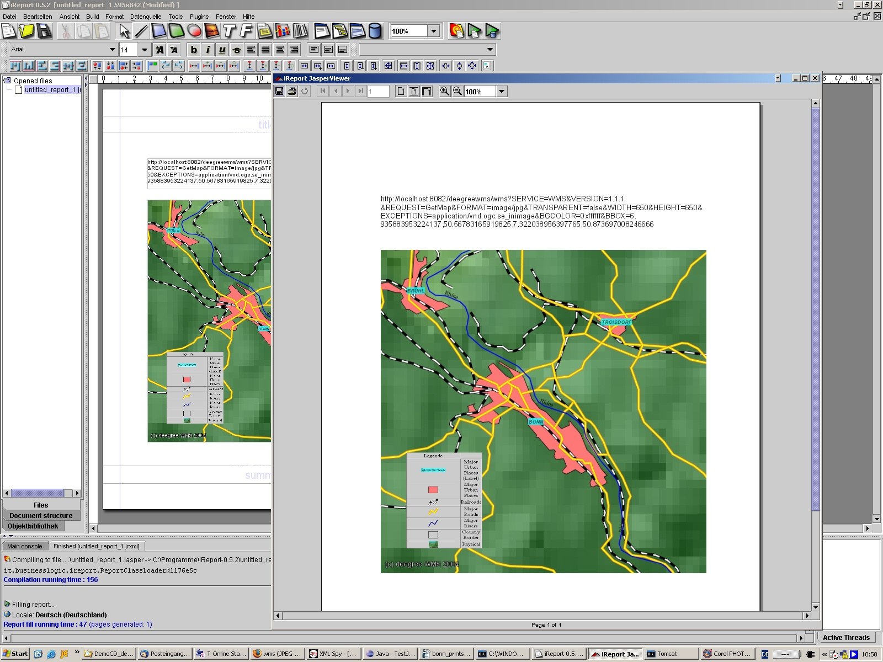Abbildung 3: Beispiel für die Erstellung eines einfachen Drucktemplates

Anhang 1
Schemadefinition für Fehlerenachrichtigungen (aus OWS Commons 1.1.0):
<?xml version="1.0" encoding="UTF-8"?>
<schema targetNamespace="http://www.opengis.net/ows"
xmlns:ows="http://www.opengis.net/ows" xmlns="http://www.w3.org/2001/XMLSchema"
elementFormDefault="qualified" version="1.1.0" xml:lang="en">
<annotation>
<appinfo>owsExceptionReport.xsd 2005-09-19</appinfo>
<documentation>This XML Schema Document encodes the Exception Report
response to all OWS operations.
Copyright (c) Open Geospatial Consortium (2005) </documentation>
</annotation>
<!-- ==============================================================
elements and types
============================================================== -->
<element name="ExceptionReport">
<annotation>
<documentation>Report message returned to the client that requested any
OWS operation when the server detects an error while processing that
operation request. </documentation>
</annotation>
<complexType>
<sequence>
<element ref="ows:Exception" maxOccurs="unbounded">
<annotation>
<documentation>Unordered list of one or more Exception
elements that each describes an error. These Exception
elements shall be interpreted by clients as being independent
of one another (not hierarchical). </documentation>
</annotation>
</element>
</sequence>
<attribute name="version" use="required">
<annotation>
<documentation>Specification version for OWS operation. The string value shall contain one x.y.z "version" value (e.g., "2.1.3"). A version number shall contain three non-negative integers separated by decimal points, in the form "x.y.z". The integers y and z shall not exceed 99. Each version shall be for the Implementation Specification (document) and the associated XML Schemas to which requested operations will conform. An Implementation Specification version normally specifies XML Schemas against which an XML encoded operation response must conform and should be validated. See Version negotiation subclause for more information. </documentation>
</annotation>
<simpleType>
<restriction base="string">
<pattern value="\d+\.\d?\d\.\d?\d"/>
</restriction>
</simpleType>
</attribute>
<attribute name="language" type="language" use="optional">
<annotation>
<documentation>Identifier of the language used by all included exception text values. These language identifiers shall be as specified in IETF RFC 1766. When this attribute is omitted, the language used is not identified. </documentation>
</annotation>
</attribute>
</complexType>
</element>
<!-- ======================================================= -->
<element name="Exception" type="ows:ExceptionType"/>
<!-- ======================================================= -->
<complexType name="ExceptionType">
<annotation>
<documentation>An Exception element describes one detected error that a
server chooses to convey to the client. </documentation>
</annotation>
<sequence>
<element name="ExceptionText" type="string" minOccurs="0"
maxOccurs="unbounded">
<annotation>
<documentation>Ordered sequence of text strings that describe this specific exception or error. The contents of these strings are left open to definition by each server implementation. A server is strongly encouraged to include at least one ExceptionText value, to provide more information about the detected error than provided by the exceptionCode. When included, multiple ExceptionText values shall provide hierarchical information about one detected error, with the most significant information listed first. </documentation>
</annotation>
</element>
</sequence>
<attribute name="exceptionCode" type="string" use="required">
<annotation>
<documentation>A code representing the type of this exception,
which shall be selected from a set of exceptionCode values
specified for the specific service operation and server.
</documentation>
</annotation>
</attribute>
<attribute name="locator" type="string" use="optional">
<annotation>
<documentation>When included, this locator shall indicate to the client where an exception was encountered in servicing the client's operation request. This locator should be included whenever meaningful information can be provided by the server. The contents of this locator will depend on the specific exceptionCode and OWS service, and shall be specified in the OWS Implementation Specification. </documentation>
</annotation>
</attribute>
</complexType>
</schema>

Schemadefinition für PrintMap-Anfragen:
<?xml version="1.0" encoding="UTF-8"?>
<xs:schema targetNamespace="http://www.deegree.org/printservice"
xmlns:xs="http://www.w3.org/2001/XMLSchema"
xmlns:deegree="http://www.deegree.org/printservice"
xmlns:sld="http://www.opengis.net/sld"
xmlns:gml="http://www.opengis.net/gml" elementFormDefault="qualified">
<xs:import namespace="http://www.opengis.net/gml"
schemaLocation="geometryBasic0d1d.xsd"/>
<xs:import namespace="http://www.opengis.net/sld"
schemaLocation="StyledLayerDescriptor.xsd"/>
<xs:element name="PrintMap">
<xs:complexType>
<xs:sequence>
<xs:element name="Layers" type="deegree:LayersType"/>
<xs:choice>
<xs:element ref="gml:Envelope"/>
<xs:sequence>
<xs:element name="Center" type="deegree:CenterType"/>
<xs:element name="ScaleDenomiator" type="xs:positiveInteger"/>
</xs:sequence>
</xs:choice>
<xs:element name="Transparent" type="xs:boolean" minOccurs="0"
default="false"/>
<xs:element name="BGColor" type="xs:string" minOccurs="0"
default="0xFFFFFF"/>
<xs:element name="Legend" type="xs:boolean" minOccurs="0" default="false"/>
<xs:element name="ScaleBar" type="xs:boolean" minOccurs="0"
default="false"/>
<xs:element name="Template" type="xs:string" minOccurs="0"
default="default"/>
<xs:element name="EMailAddress" type="xs:string"/>
<xs:element name="TextAreas" type="deegree:TextAreasType"
minOccurs="0"/>
</xs:sequence>
<xs:attribute name="version" type="xs:string" use="required"/>
</xs:complexType>
</xs:element>
<xs:complexType name="LayersType">
<xs:sequence>
<xs:choice>
<xs:element ref="sld:NamedLayer" minOccurs="1" maxOccurs="unbounded"/>
<xs:element ref="sld:UserLayer" minOccurs="1" maxOccurs="unbounded"/>
</xs:choice>
</xs:sequence>
</xs:complexType>
<xs:complexType name="TextAreaType">
<xs:sequence>
<xs:element name="Name" type="xs:string"/>
<xs:element name="Text" type="xs:string"/>
</xs:sequence>
</xs:complexType>
<xs:complexType name="TextAreasType">
<xs:sequence>
<xs:element name="TextArea" type="deegree:TextAreaType" minOccurs="1"
maxOccurs="unbounded"/>
</xs:sequence>
</xs:complexType>
<xs:complexType name="CenterType">
<xs:sequence>
<xs:element ref="gml:pos"/>
</xs:sequence>
</xs:complexType>
</xs:schema>

Anhang 2
WMPS Capabilities:

<?xml version="1.0" encoding="UTF-8"?>
<WMT_PS_Capabilities xmlns:deegree="http://www.deegree.org/wmps"
xmlns:deegreewmps="http://www.deegree.org/wmps" xmlns:gml="http://www.opengis.net/gml" version="1.1.1"
updateSequence="1.1.0">
<deegreewmps:DeegreeParam>
<deegreewmps:DefaultOnlineResource xmlns:xlink="http://www.w3.org/1999/xlink"
xlink:type="simple" xlink:href="http://127.0.0.1:8083/owsproxy/proxy"/>
<!-- default = 100 (MB) -->
<deegreewmps:CacheSize>100</deegreewmps:CacheSize>
<!-- maximum lifetime of the processes in the wmps; default = 3600 (sec)-->
<deegreewmps:MaxLifeTime>3600</deegreewmps:MaxLifeTime>
<!-- maximum time for the execution of a request until an exception of time-ex ceed is thrown default 15 Sekunden -->
<deegreewmps:RequestTimeLimit>35</deegreewmps:RequestTimeLimit>
<!-- determines the quality of the map/image generated from a PrintMap request.
the parameter only will be evaluated if the desired format is able to handle it. the range of values is 0 ... 1, where 1 is best and 0 is worst. default is 0.95 -->
<deegreewmps:MapQuality>1.00</deegreewmps:MapQuality>
<!-- maximum map width that can be requested. default = 1000 -->
<deegreewmps:MaxMapWidth>5000</deegreewmps:MaxMapWidth>
<!-- maximum map height that can be requested. default = 1000 -->
<deegreewmps:MaxMapHeight>5000</deegreewmps:MaxMapHeight>
<!-- copyright note that will be drawed at the letf side of the maps bottom -->
<Copyright>(c) deegreewmps 2006</Copyright>
<!-- returns the URl where the DTD for OGC wmps capabilities DOCTYPE definiton
is located. default = http://schemas.opengis.net/wmps/1.1.1/wmps_MS_Capabilities.dtd -->
<deegreewmps:DTDLocation>
<deegreewmps:OnlineResource xmlns:xlink="http://www.w3.org/1999/xlink" xlink:type="simple"
xlink:href="http://schemas.opengis.net/wmps/1.1.1/WMS_MS_Capabilities.dtd">
</deegreewmps:OnlineResource>
</deegreewmps:DTDLocation>
<!-- define a proxy server if the wmps is seperated by a firewall from the DTD-location or the
locations of connected REMOTEWFS, REMOTEWCS and REMOTEWMS
as an alternative you can set commandline parameters at the call of the java
interpreter like this: java -DproxyHost=131.220.106.104 -DproxyPort=1234 -classpath ...
-->
<!--Proxy proxyHost="131.220.106.104" proxyPort="1234"/-->
<deegreewmps:CacheDatabase>
<deegreewmps:JDBCConnection xmlns="http://www.deegree.org/jdbc">
<deegreewmps:Driver>org.hsqldb.jdbcDriver</deegreewmps:Driver>
<deegreewmps:Url>jdbc:hsqldb:file:/D:/Deploy/wmps_dmz1/database/wmpsPrintMap
</deegreewmps:Url>
<deegreewmps:User>sa</deegreewmps:User>
<deegreewmps:Password></deegreewmps:Password>
</deegreewmps:JDBCConnection>
</deegreewmps:CacheDatabase>
<deegreewmps:PrintMapParam>
<deegreewmps:Format>pdf</deegreewmps:Format>
<deegreewmps:Template>
<deegreewmps:Directory>../../Template</deegreewmps:Directory>
</deegreewmps:Template>
<deegreewmps:PlotDirectory>D:\Java\Projekte\wuppertal-portal\webapps\portal_dmz1\download
</deegreewmps:PlotDirectory>
<deegreewmps:OnlineResource>http://10.19.1.222:8081/portal</deegreewmps:OnlineResource>
<deegreewmps:PlotImageDirectory>../download/image</deegreewmps:PlotImageDirectory>
<deegreewmps:MailHost>mail.lat-lon.de</deegreewmps:MailHost>
<deegreewmps:AdministratorEMailAddress>deshmukh@lat-lon.de
</deegreewmps:AdministratorEMailAddress>
</deegreewmps:PrintMapParam>
</deegreewmps:DeegreeParam>
<Service>
<Name>deegreewmps wmps</Name>
<Title>deegreewmps wmps</Title>
<!-- abstract und keywords are optional -->
<Abstract>wmps reference implementation</Abstract>
<KeywordList>
<Keyword>deegreewmps</Keyword>
<Keyword>WMPS</Keyword>
</KeywordList>
<OnlineResource xmlns:xlink="http://www.w3.org/1999/xlink" xlink:type="simple"
xlink:href="http://127.0.0.1:8080/deegreewmps/ogcwebservice">
</OnlineResource>
<ContactInformation>
<ContactPersonPrimary>
<ContactPerson>Anup Deshmukh</ContactPerson>
<ContactOrganization>lat/lon</ContactOrganization>
</ContactPersonPrimary>
<ContactPosition>Developer</ContactPosition>
<ContactAddress>
<AddressType>Office</AddressType>
<Address>Aennchenstr. 19</Address>
<City>Bonn</City>
<StateOrProvince>NRW</StateOrProvince>
<PostCode>53177</PostCode>
<Country>Germany</Country>
</ContactAddress>
<ContactVoiceTelephone>0049228732838</ContactVoiceTelephone>
<ContactFacsimileTelephone>0049228732838</ContactFacsimileTelephone>
<ContactElectronicMailAddress>deshmukh@lat-lon.de</ContactElectronicMailAddress>
</ContactInformation>
<Fees>none</Fees>
<AccessConstraints>none</AccessConstraints>
</Service>
<Capability>
<Request>
<!-- by default available -->
<GetCapabilities>
<!-- default and mandatory = application/vnd.ogc.wmps_xml -->
<Format>application/vnd.ogc.wmps_xml</Format>
<DCPType>
<HTTP>
<Get>
<OnlineResource xmlns:xlink="http://www.w3.org/1999/xlink" xlink:type="simple" xlink:href="http://127.0.0.1:8080/deegreewmps/ogcwebservice?"/>
</Get>
<!-- POST isn't supported -->
</HTTP>
</DCPType>
</GetCapabilities>
<!-- by default available -->
<PrintMap>
<!-- default = image/gif; image/png; image/jpg -->
<!-- mandatory = image/png -->
<Format>image/gif</Format>
<Format>image/png</Format>
<Format>image/jpg</Format>
<Format>image/tif</Format>
<Format>image/bmp</Format>
<DCPType>
<HTTP>
<Get>
<OnlineResource xmlns:xlink="http://www.w3.org/1999/xlink" xlink:type="simple" xlink:href="http://127.0.0.1:8080/deegreewmps/ogcwebservice?"/>
</Get>
<Post>
<OnlineResource xmlns:xlink="http://www.w3.org/1999/xlink" xlink:type="simple" xlink:href="http://127.0.0.1:8080/deegreewmps/ogcwebservice?"/>
</Post>
</HTTP>
</DCPType>
</PrintMap>
</Request>
<Exception>
<!-- default & mandatory= application/vnd.ogc.se_xml -->
<Format>application/vnd.ogc.se_xml</Format>
<Format>application/vnd.ogc.se_inimage</Format>
<Format>application/vnd.ogc.se_blank</Format>
</Exception>
<!-- optional; default = all false -->
<UserDefinedSymbolization SupportSLD="1" UserLayer="1" UserStyle="1" RemoteWFS="0"/>
<!-- cascaded is optional and default=false -->
<!-- TOP LAYER -->
<Layer queryable="0" cascaded="0" noSubsets="0">
<Name>TopLevel</Name>
<Title>deegree demo-CD top-level-layer</Title>
<!-- abstract and keyword are optonal -->
<Abstract>the top-level-layer of the deegree demo-CD</Abstract>
<KeywordList>
<Keyword>deegree</Keyword>
<Keyword>demo-CD</Keyword>
<Keyword>layer</Keyword>
</KeywordList>
<SRS>EPSG:4326</SRS>
<SRS>EPSG:31466</SRS>
<SRS>EPSG:31467</SRS>
<!--<LatLonBoundingBox minx="-10" miny="-10" maxx="10" maxy="10"/>-->
<LatLonBoundingBox minx="-180" miny="-90" maxx="180" maxy="90"/>
<!-- default 0 ; 9E99 -->
<ScaleHint min="0" max="999999999"/>
<!-- Bonner daten -->
<Layer queryable="1" noSubsets="0" fixedWidth="0" fixedHeight="0">
<Name>gemischte_bauflaeche</Name>
<Title>Bonn</Title>
<SRS>EPSG:31466</SRS>
<deegree:DataSource failOnException="1" queryable="1" xmlns:app="http://www.deegree.org/app">
<deegree:Type>LOCALWFS</deegree:Type>
<deegree:Name>app:gemischte_bauflaeche</deegree:Name>
<deegree:GeometryProperty>app:GEOM</deegree:GeometryProperty>
</deegree:DataSource>
<Style>
<Name>default:gemischte_bauflaeche</Name>
<Title>Legend</Title>
<!--LegendURL width="72" height="72">
<Format>image/gif</Format>
<OnlineResource xmlns:xlink="http://www.w3.org/1999/xlink" xlink:type="simple" xlink:href="http://www.exploremaps.com/Media/Legend%20for%20web.jpg"/>
</LegendURL-->
</Style>
</Layer>
<!-- Demo CD layers -->
<Layer queryable="1" opaque="0" noSubsets="0" fixedWidth="0" fixedHeight="0">
<Name>europe:country</Name>
<Title>Country border</Title>
<SRS>EPSG:4326</SRS>
<deegree:DataSouce failOnException="1" queryable="1" xmlns:app="http://www.deegree.org/app">
<deegree:Type>REMOTEWMS</deegree:Type>
<deegree:OWSCapabilities>
<deegree:OnlineResource xmlns:xlink="http://www.w3.org/1999/xlink" xlink:type="simple" xlink:href="http://127.0.0.1:8082/deegreewms/wms?service=WMS&amp;version=1.1.1&amp;request=GetCapabilities"/>
</deegree:OWSCapabilities>
<deegree:FilterCondition>
<deegree:WMSRequest><![CDATA[Version=1.1.1&FORMAT=image/png&TRANSPARENT=false&EXCEPTIONS=application/vnd.ogc.se_inimage&BGCOLOR=0xffffff&LAYERS=country&STYLES=]]></deegree:WMSRequest>
</deegree:FilterCondition>
</deegree:DataSouce>
<Style>
<Name>default:country</Name>
<Title>country border</Title>
<!--LegendURL width="72" height="72">
<Format>image/gif</Format>
<OnlineResource xmlns:xlink="http://www.w3.org/1999/xlink" xlink:type="simple" xlink:href="http://www.exploremaps.com/Media/Legend%20for%20web.jpg"/>
</LegendURL-->
</Style>
</Layer>
</Layer>
</Capability>
</WMT_PS_Capabilities>

In der ersten Version des Druckservice wird lediglich die Erzeugung von Dateiausgaben unterstützt.

